Ottima zuppa di cicoria catalogna
Qualche sera fa ho cucinato questa zuppa, non l'avevo mai fatta, e mi ha piacevolmente sorpresa...è delizioza, cremosa, insomma...a me è piaciua molto, spero possa piavere anche a voi.
Ingredienti:
gr 600 di cicoria catalogna
1 cipolla
1 spicchio d'aglio
3 uova
gr 25 di èarmigiano grattuggiato (io ne ho messo di più...)
2 cucchiai di olio evo
cl 100 di brodo (va bene anche di dado)
sale, pepe

Tagliare a striscioline la catalogna, e lessarla in acqua salata per 15 minuti, controllate la cottura e scolatela.
In una padella mettete olio, lo spicchio d'aglio e la cipolla a pezzetti e fateli rosolare, unire la catalogna lessata, sale e pepe, cuocere per 15 minuti.

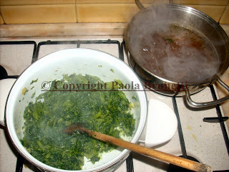

Aggiungere il brodo e , cuocere ancora pochi minuti. Unire a questo le uova sbattutte con il formaggio, mescolare e spegnere subito il fuoco.

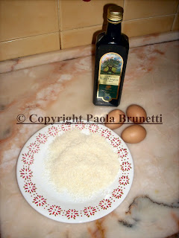

Servire immediatamente!

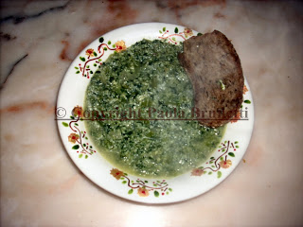

You might also like:

Barchette di melanzane ripiene

